ท่านสามารถเข้าร่วมโครงการได้

เพียงระบุรายละเอียดส่งมายังมูลนิธิ ฟอร์เด็ก
ชื่อ/สกุล ………………………………………………………………………………..……………………………………
ที่อยู่……………………………………………………………………………………………..……………………..……..
………………………………………………….....................................โทรศัพท์………………………………………….โทรสาร ……………………………………..……Email……………….…………………………………………………..
มีความประสงค์อุปการะเด็กจำนวน ………….….. คน
ชาย หญิง ชาย / หญิงก็ได้
(จำนวนเงิน 900 บาท ต่อคน/เดือน )
ต้องการทราบรายละเอียดเกี่ยวกับเด็ก/มูลนิธิฯ

สมทบทุนโครงการอาหารกลางวัน “ มื้อเที่ยงนี้...พี่เลี้ยงน้อง ”
500 บาท ทุก ๆ เดือน 1,000 บาท ทุก ๆ เดือน
2,000 บาท ทุก ๆ เดือน ..................... ทุก ๆ เดือน

โครงการ “มื้อเที่ยงนี้...พี่เลี้ยงน้อง” สำหรับเด็ก 200 คน / วัน จำนวนเงิน 2,000 บาท
เนื่องในโอกาส................................................................................... วันที่ ................................................................

ยินดีบริจาคเงินจำนวน ........................................... บาท
สมทบทุนเข้าโครงการ/ กิจกรรมตามแต่มูลนิธิฯเห็นสมควร
สมทบทุนเข้า โครงการ/ กิจกรรม ...................................................................................................................
กองทุนอุปการะเด็กถาวร 500,000 บาท ต่อเด็กหนึ่งคน

บริจาคเงินโดย หักบัตรเครดิต:
Amex Visa

หมายเลขบัตร

วันหมดอายุ ……………………………………………….…………
ลายเซ็นต์ผู้ถือบัตร ………………………………….…………........

ธนาณัติสั่งจ่ายมูลนิธิ ฟอร์เด็ก ไปรษณีย์อ่อนนุช ตู้ ปณ.33 อ่อนนุช กรุงเทพฯ 10250
สั่งจ่ายเช็คขีดคร่อม ในนามมูลนิธิ ฟอร์เด็ก
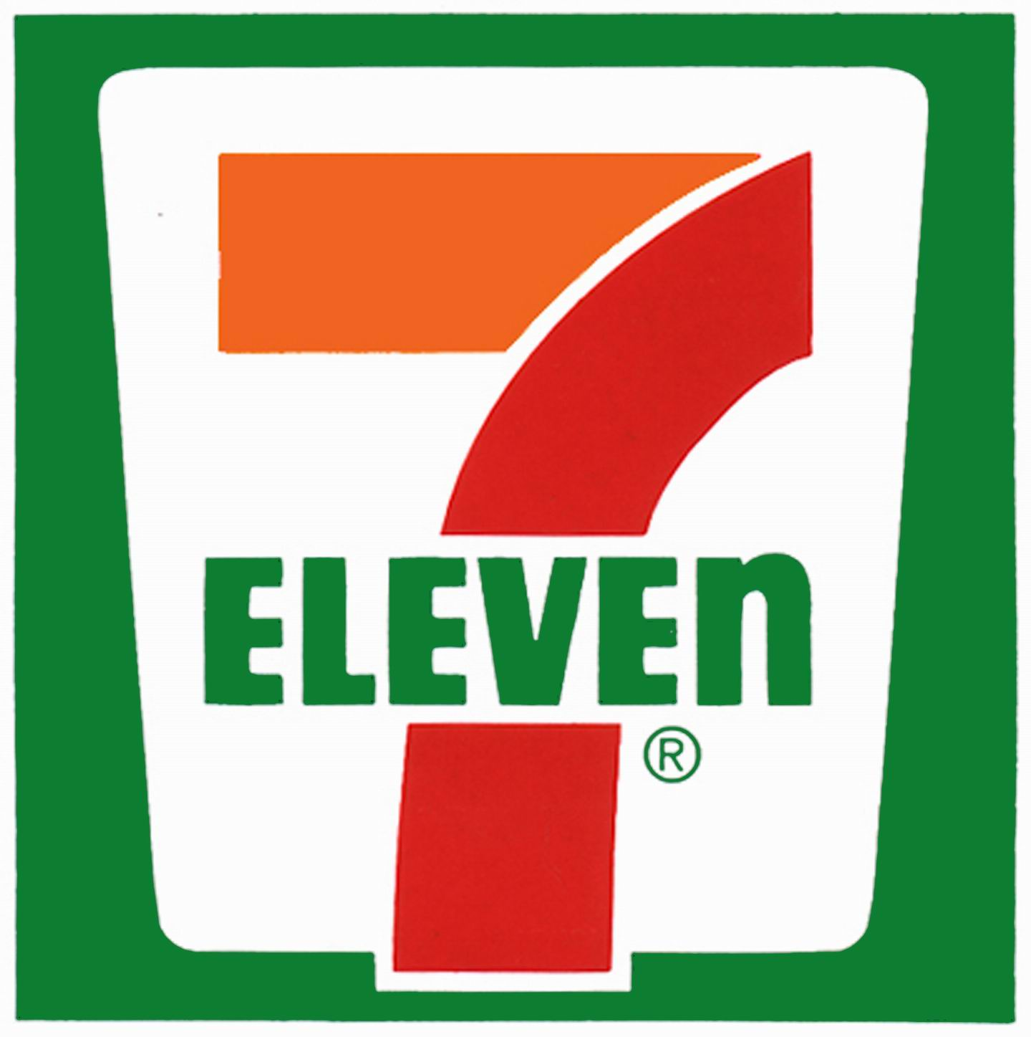
โอนเงินเข้าบัญชีออมทรัพย์ของ มูลนิธิ ฟอร์เด็ก ของธนาคารต่าง ๆ ตามที่แจ้งไว้
บริจาคผ่านเคาน์เตอร์เซอร์วิสเซเว่นอีเลฟเว่นได้ทุกแห่ง (นาม ฟอร์เด็ก)
จำนวนเงิน ………………………………... บาท
วันที่โอน ............................................................................... ธนาคาร ...................................................................................

